Hoofdstuk 7 MYSQL

HOOFDSTUK 7.1 – 7.2

HOOFDSTUK 7.3

HOOFDSTUK 7.4

HOOFDSTUK 7.5

HOOFDSTUK 7.6

HOOFDSTUK 7.7

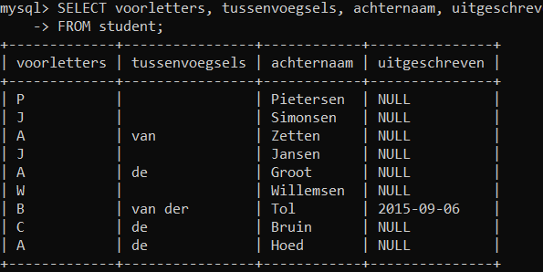

HOOFDSTUK 7.8

HOOFDSTUK 7.9

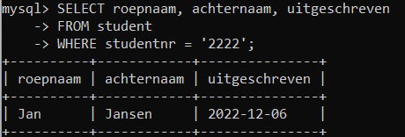

HOOFDSTUK 7.10

